SURAT PERNYATAAN
No. 087/STIMLOG/0322

Yang bertanda tangan di bawah ini:

Nama : Rachmawati Wangsaputra, Ph.D
Nama PTS : Sekolah Tinggi Manajemen Logistik Indonesia
Jabatan : Ketua

Dengan ini menyatakan dengan sesungguhnya bahwa data, informasi, dan berkas yang kami ajukan dalam permohonan NIDK adalah yang sebenarnya.

Nama : Riharsono Prastyantoro, S.Si., M.T
Program Studi : Manajemen Transportasi

Jika dikemudian hari ternyata ditemukan data, informasi dan berkas yang tidak benar maka saya bertanggung jawab sepenuhnya dan bersedia diberikan sanksi administratif oleh Kementerian Pendidikan, Kebudayaan, Riset dan Teknologi RI atau Kementerian/Lembaga lain yang berwenang. Selain itu, jika ternyata dikemudian hari ditemukan hal-hal yang berimplikasi terhadap masalah hukum, saya bertanggung jawab penuh dan tidak melibatkan pihak lain, baik secara personal maupun kelembagaan.

Demikian surat pernyataan ini saya buat dengan tanpa paksaan ataupun tekanan dari pihak lain.

Bandung, 24 Maret 2022
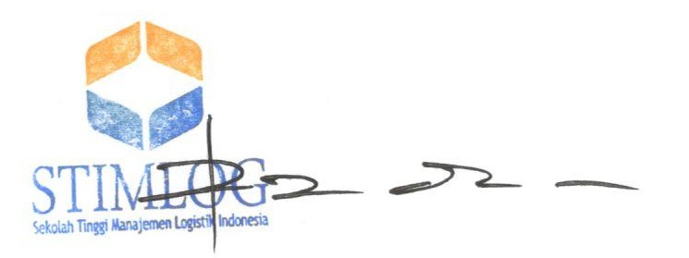
Sekolah Tinggi Manajemen Logistik Indonesia
Ketua,

Rachmawati Wangsaputra, Ph.D
NIK. 21766186

